# Report

1. 实现generateFigure()函数

用matlab画图调用matlab内的函数imshow();其参数要求符和uint8类型，

Matlab绘图原理:生成一个imgH*imgW的巨大矩阵，每一个元素就是一个像素点，

选出绘制图的所在像素点给予颜色，即可绘制。

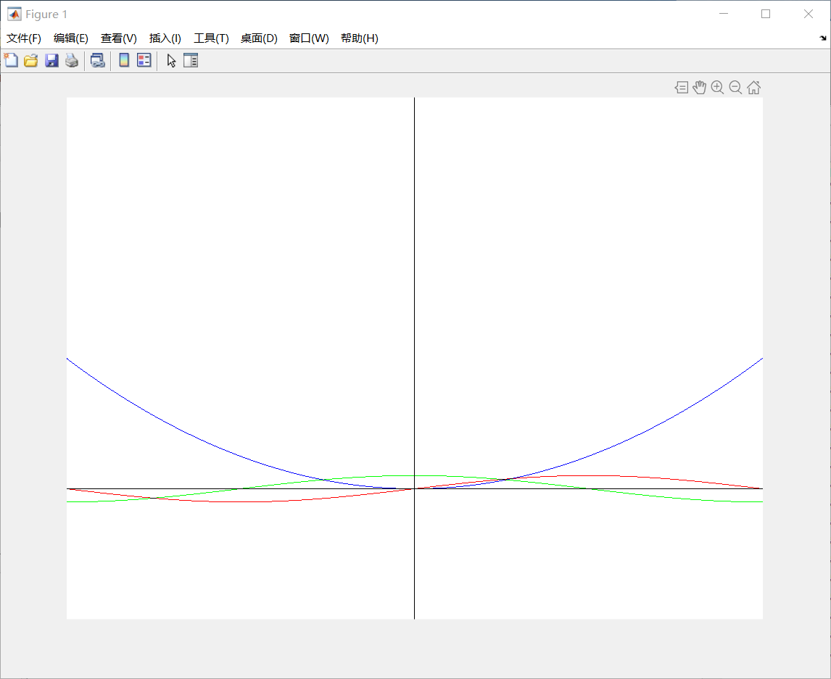

1. 实现双线性插值

